Choix des composants
Composant | Arduino nano 33 BLE | Ecran OLED I2C 128x64 | ETH WIZ CLICK
Pourquoi ? | -Tension Pin E/S 3.3V  -Sortie SPI (module Ethernet)  -Sortie I2C (Ecran)  -Alimentation 3.3V  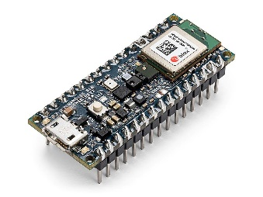 | -Alimentation 3.3V  -Communication I2C  -Offre un large choix d’affichage  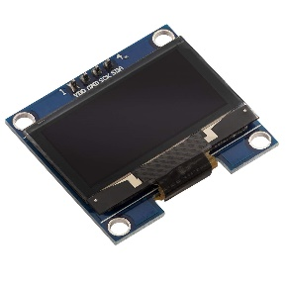  -Déjà utiliser en cours | -Alimentation 3.3V  -Communication SPI  -Gère plusieurs ports  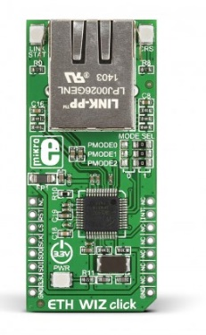

Composant | Bouton poussoir | Connecteur | Interrupteur
Pourquoi ? | 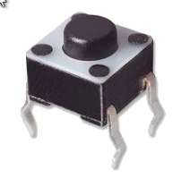  Lot de 10 micro interrupteurs poussoirs 6 x 6 x 5 mm PCB Arduino 4 broches Courts : Amazon.fr: Informatique | -Connecter le panneau solaire au PCB  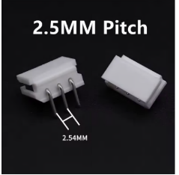  10 ensembles 20 ensembles lot 2.5MM pas 5264 boîtier femelle + aiguille droite/incurvée + Terminal 2P ~ 12P 5268 pour connecteur fil à carte PCB - AliExpress 13  Buy Molex 5264 3 Pin 90 Degree 2.5mm Pitch Male Connector (Pack of 20) at HNHCart.com | INTERRUPTEUR ELECTRONIQUE 10 x AC 6A-250V 10A-125V 6 Broches 2 Positions DPDT Interrupteur bipolaire bidirectionnel a bascule - Cdiscount Bricolage  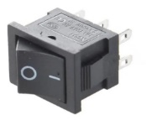

GANTT
La listes des choix techniques/technologiques
Le prototypage des structures électroniques et logicielles
Le schéma structurel sur KiCad
Les perspectives futures…

Le code du microcontrôleur
Le routage sur KiCad

Installation du PCB sur le banc de test

Le mode d’emploi / la procédure d’utilisation

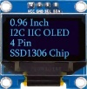
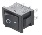
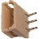
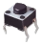
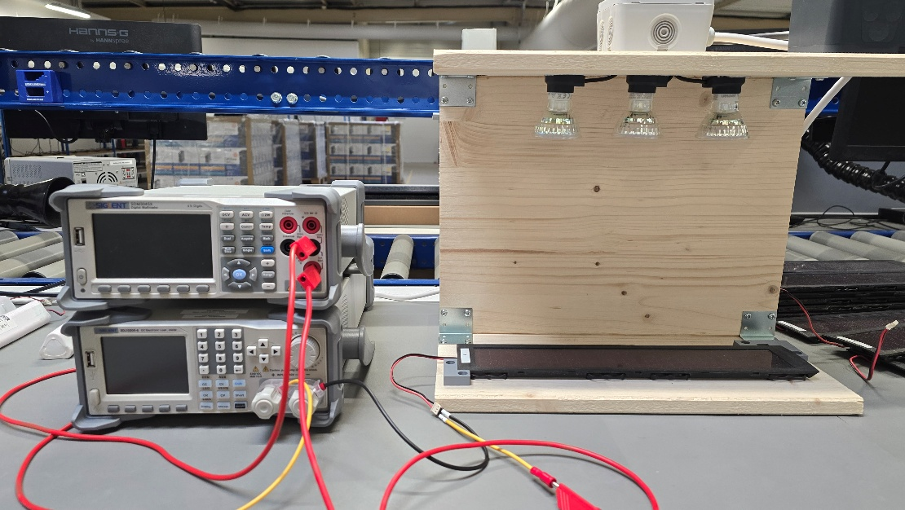
Prototype

